_______________________________________
CONCURSO INTERNACIONAL DE GRABADO FIG BILBAO

Sale a la luz la segunda convocatoria del Concurso de Grabado Fig Bilbao, tras el éxito de la edición anterior, en la que participaron 150 artistas repetimos la fórmula con un premio único en metálico de 18.000 €.
Asimismo, Casa Falconieri, uno de los organizadores del festival, otorga dos becas para la investigación de 10 días cada una en su centro de Cerdeña. El concurso forma parte del segundo festival de grabado que se realizará el 28, 29, 30 de noviembre y 1 de diciembre en Bilbao, dentro del cual habrá entre otras cosas, una muestra de grabado de artistas, galerías y colectivos especializados, una exposición en el Museo de BBAA de Bilbao, charlas, mesas redondas...
El jurado internacional, altamente cualificado, está compuesto entre otros por Gabriella Locci, presidenta de Casa Falconieri; Javier Blas, exdirector de la Calcografía Nacional y actual Coordinador de proyectos académicos, relaciones institucionales, mecenazgo y comunicación de la Real Academia de Bellas Artes de San Fernando; Javier Viar, director del Museo de Bellas Artes de Bilbao; Ugo Collu, Presidente de la Fundación Costantino Nivola; Franco Fanelli, docente, artista, director adjunto de "The Art Newspaper" y editor de la revista "Vernissage".
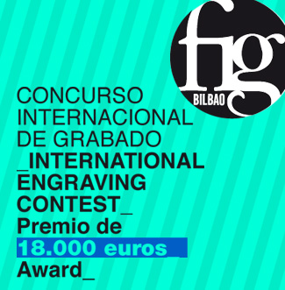
Bases en:
www.figbilbao.com

